TRƯỜNG CAO ĐẲNG CÔNG NGHIỆP HUẾ

**KHOA CÔNG NGHỆ THÔNG TIN**

## logo_cdcn.jpg

ĐỒ ÁN MÔN HỌC

**Lập trình javascript cơ bản**

**ĐỀ TÀI: TRANG WEB ĐỒ ĂN.**

**Giáo viên hướng dẫn:** **Sinh viên thực hiện** :

**Ths. Trần Thanh Bình** 1. **Phan Duy Anh**

2. **Trương Lê Hàn**

3. **Đậu Vĩnh Long**

**Lớp**: 22CDTH41

**Năm học**: 2023-2024

***Huế, /2023***

MỤC LỤC

CHƯƠNG 1: TỔNG QUẢN 1

* 1. Giới thiệu tổng quan và lý do chọn đề tài
  2. Mục tiêu của đề tài
  3. Mô tả bài toán

CHƯƠNG 2: MO TẢ BÀI TOÁN VÀ CÀI ĐẶT

2.1 Giới thiệu tổng quan về công cụ, kỹ thuật, và công nghệ sử dụng

2.2 Thiết kế giao diện

2.3 Các chức năng đã cài đặt

2.4 Kết luận

KẾT LUẬN VÀ HƯỚNG PHÁT TRIỂN

* Những kết quả đạt được của đề tài
* Hạn chế
* Hướng phát triển

CHƯƠNG-1: TỔNG QUAN

1.1 Giới thiệu tổng quan và lý do chọn đề tài.

Đề tài bán hàng áo quần tập trung vào việc kinh doanh bán hàng thông qua các nhu cầu khách hàng, đáp ứng nhu của khách hàng thông qua dịch vụ bán hàng, các sản phẩm cần thiết cho khách hàng.

Lý do chọn đề tài bán hàng :

* Trend tiêu dùng : Người tiêu dùng ngày càng ưa chuộng về các sản phẩm hot hiện nay. Đặt biệt trong bối cảnh thị trường phát triển mạnh mẽ.

- Tiếp cận toàn cầu : Mở rộng phạm vi tiếp cận khách hàng đến toàn cầu.

- Khả năng mở cửa 24/7 : Trang web bán hàng hoạt động liện tục mà không cần nghỉ, giúp khách hàng có thể mua sắm bất cứ lúc nào.

- Tiện ích và thuận tiện cho khách hàng : mang lại sự tiện ích cho khách hàng , với khả năng lựa chọn sản phẩm ,so đánh giá.

- Tiết kiệm chi phí vận hành : Giảm thiểu chi phí vận hành, phí thuê mặt bằng và chi phí thuê nhân viên.

- Cập nhật linh hoạt về sản phẩm và giá : Trang web bán hàng giúp chúng ta cập nhật linh hoạt về sản phẩm và giá cả.

- Phân tích dữ liệu và tối ưu hóa : Có thể sử dụng các công cụ để theo giỏi hành vi của khách hàng, đánh giá hiệu suất sản phẩm, tối ưu hóa trang web.

1.2 . Mục tiêu của đề tài.

- Nghiên cứu và phân tích thị trường.

- Xác định chiến lược kinh doanh.

- Phát triển hệ thống bán hàng.

- Tăng cường trải nghiệm khách hàng.

- Tối ưu hóa quá trình kinh doanh.

1.3 Mô tả bài toán.

Nhầm tạo điều kiện thuận lợi cho khách hàng xem qua các mặt hàng và quán, hiểu rõ hơn về các món ăn, các sản phẩm luôn được yêu thích. Quá trình hình thành và phát triển.

Các chức năng chính của trang web.

Trang chủ:

* + Hiển thị danh sách các mặt hàng hiện có.
  + Cung cấp thông tin chi tiết về các ưu đãi, khuyến mải hoặc sản phẩm mới.
  + Hệ thống tìm kiếm nhanh để người dùng có thể dễ dàng tìm kiếm sản phẩm mong muốn.

Categories:

* Phân loại các mặt hàng sẵn có trong web theo từng mục.

Detail:

* Hiển thị ảnh, mô tả, thành phần và giá của mỗi sản phẩm.
* Cho phép người dùng lọc sản phẩm theo giá, độ phổ biến, hay các tiêu chí khác.

Giỏ hàng:

* Hiển thị tổng số sản phầm trong giỏ hàng và tổng giá tiền.
* Cho phép người dùng chỉnh sửa số lượng sản phẩm và xem lại đơn hàng trước khi thanh toán.

Thanh toán:

* Cung cấp các phương thức thanh toán an toàn và thuận tiện.

Login:

* + Để đăng nhập vào trang web.

Register:

* Để tạo tài khoảng cho người dùng mới.

**CHƯƠNG-2 MÔ TẢ BÀI TOÁN VÀ CÀI ĐẶT**

**2.1 Giới thiệu tổng quan về công cụ ,công nghệ và kỉ thuật sử dụng.**

**-** Visual Studio Code: là một trình soạn thảo mã nguồn mở và miễn phí được phát triển bởi Microsoft. Nó hỗ trợ nhiều ngôn ngữ lập trình, tích hợp Git, cung cấp gợi ý thông minh và có thể mở rộng thông qua các tiện ích mở rộng. Visual Studio Code được sử dụng rộng rãi trong cộng đồng phát triển phần mềm.

- Bootstrap: là một framework front-end mã nguồn mở được phát triển bởi Twitter. Nó cung cấp các công cụ và giao diện sẵn có để phát triển trang web và ứng dụng web một cách nhanh chóng và hiệu quả. Bootstrap sử dụng HTML, CSS và JavaScript để tạo ra giao diện người dùng thân thiện với di động và máy tính để bàn. Nó cũng cung cấp các mẫu thiết kế linh hoạt và dễ dàng tùy chỉnh.

- jQuery: là một thư viện JavaScript phổ biến được sử dụng để tương tác với và thay đổi nội dung của trang web một cách dễ dàng. Nó cung cấp các phương thức để thao tác với các phần tử HTML, xử lý sự kiện, thực hiện hiệu ứng và giao tiếp với máy chủ thông qua AJAX. jQuery giúp viết mã JavaScript ngắn gọn hơn và tương thích với nhiều trình duyệt web khác nhau.

- XAMPP là một gói phần mềm miễn phí và mã nguồn mở giúp tạo môi trường phát triển web trên máy tính cá nhân. Nó bao gồm Apache, MySQL, PHP và Perl, tạo điều kiện cho việc phát triển và thử nghiệm ứng dụng web offline. XAMPP được sử dụng rộng rãi để phát triển và thử nghiệm trang web và ứng dụng web trên môi trường local trước khi triển khai lên môi trường sản phẩm.

**2.1.1 Thiết kế giao diện.**

**Trang chủ:**

**

****

**

**Trang detail:**

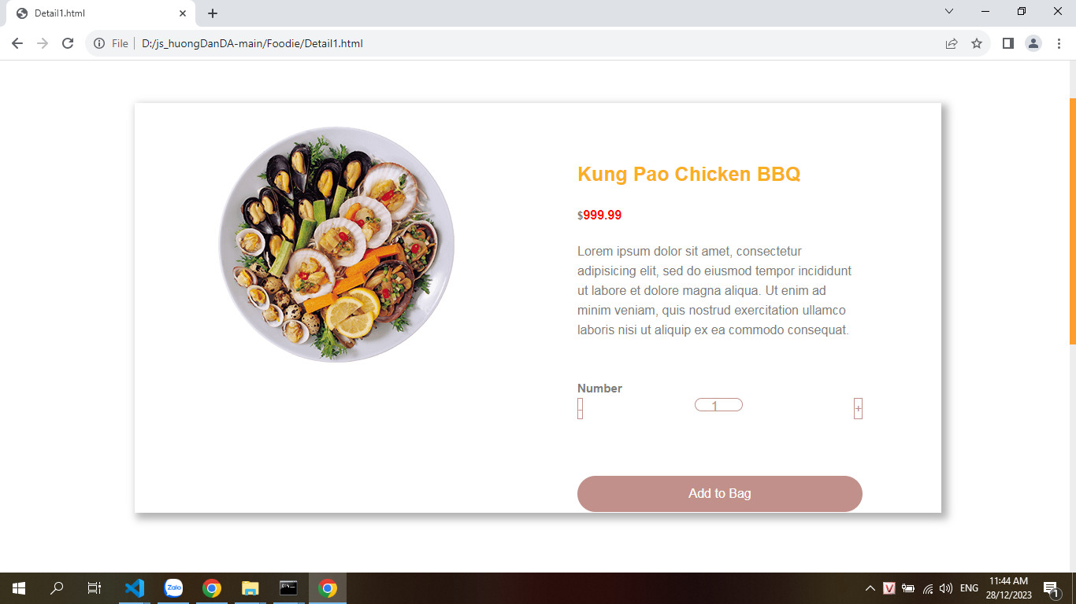

**Trang login:** 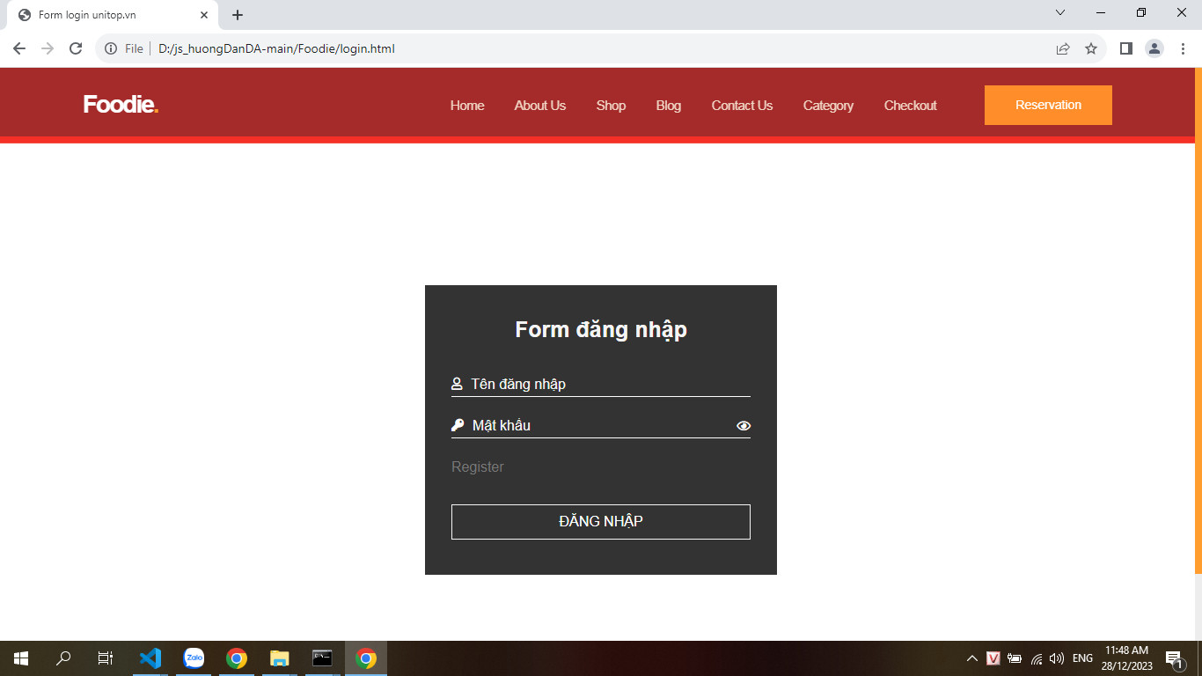

**Trang register:**

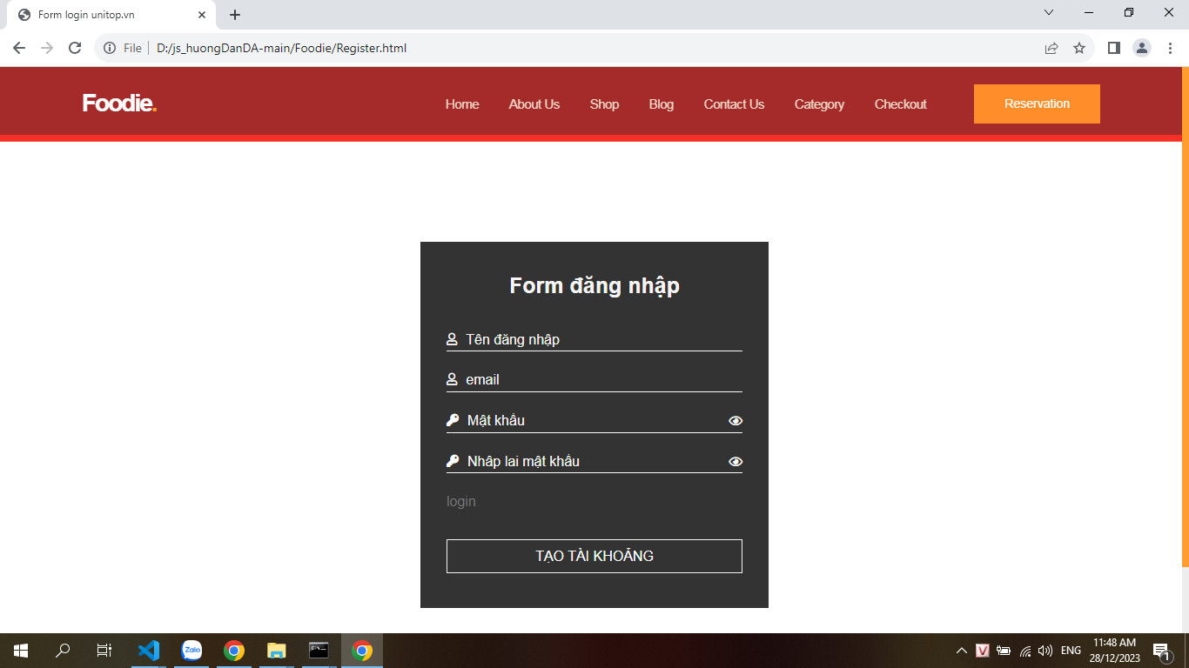

**2.1.2 Các chức năng đã cài đặt.**

Trang chủ.

Categories.

Product.

Detail.

Giỏ hàng.

Login.

Register.

2.1.3 Kết luận.

Trang web bán hàng được thiết kế với nhiều chức năng để tối ưu hóa trải nghiệm mua sắm của khách hàng. Qua việc cung cấp thông tin chi tiết về sản phẩm, giỏ hàng thuận tiện, quản lý đơn hàng hiệu quả, và hổ trợ khách hàng tốt nhất.Trang web tạo ra một môi trường mua sắm trực tuyến tích cực, đồng thời việc tích hợp các ưu đãi giúp tăng trưởng thêm khả năng mua sắm của khách hàng.

KẾT LUẬN VÀ HƯỚNG PHÁT TRIỂN

Những kết quả đạt được của đề tài:

* Trải nghiệm người dùng.
* Tăng cường doanh số bán hàng.
* Quản lý đơn hàng hiệu quả.
* Tương tác và phản hồi.
* Tính năng quản trị thuận tiện.
* Bảo mật thông tin.

Hạn chế:

* Hiệu suất và tải trang.
* Bảo mật thông tin.
* Tính năng phức tạp.
* Chiến lược tiếp thị. Đô
* Thay đổi thị trường và xu hướng thời trang.
* Phản hồi và đánh giá.

Hướng phát triển:

* Tối ưu hóa hiệu suất.
* Chắm sốc khách hàng tốt hơn.
* Tối ưu hệ thống bảo mật.
* Phát triển ứng dụng đi động.
* Tiếp thị và quảng cáo.
* Nâng cao tính năng và trải nghiệm người dung.
* Đầu tư phát triển.